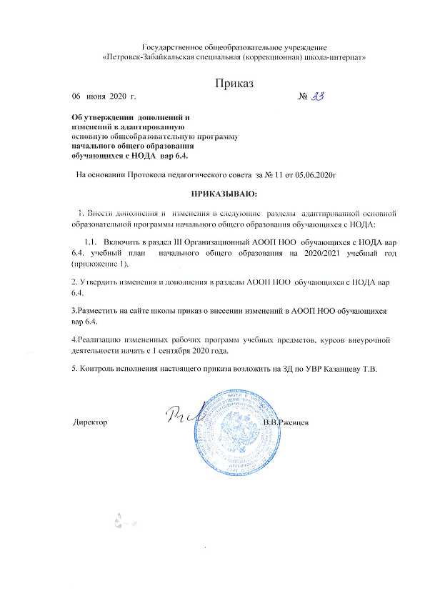

3.ОРГАНИЗАЦИОННЫЙ РАЗДЕЛ.  
3.1. УЧЕБНЫЙ ПЛАН.

Учебный план школы-интерната, реализующей АООП НОО обучающихся с нарушениями опорно-двигательного аппарата с ТМНР (вариант 6.4.) обеспечивает в случаях, предусмотренных законодательством Российской Федерации в области образования возможность обучения на государственных языках субъектов Российской Федерации, а также возможность их изучения, и устанавливает количество занятий, отводимых на их изучение, по классам (годам) обучения.

Учебный план школы-интерната составлен на основе следующих нормативно-правовых документов:

- Федеральный закон от 29.12.2012 № 273-ФЗ «Об образовании в Российской Федерации»;

* Федерального закона от 24 ноября 1995 года № 181-ФЗ «О социальной защите инвалидов в Российской Федерации»;
* Приказ Минобрнауки России от 19 декабря 2014 года № 1598 «Об утверждении федерального государственного образовательного стандарта начального общего образования обучающихся с ограниченными возможностями здоровья»;
* Приказ Министерства образования и науки Российской Федерации от 30.08.2013г. № 1015 «Об утверждении Порядка организации и осуществления образовательной деятельности по основным общеобразовательным программам - образовательным программам начального общего, основного общего и среднего общего образования»;

- Постановление Главного государственного санитарного врача РФ от 10.07.2015 № 26 «Об утверждении СанПиН 2.4.2.3286-15 «Санитарно-эпидемиологические требования к условиям и организации обучения и воспитания в организациях, осуществляющих образовательную деятельность по адаптированным основным общеобразовательным программ для обучающихся с ограниченными возможностями здоровья».

Учебный план состоит из двух частей - обязательной части и части, формируемой участниками образовательного процесса.

Обязательная часть учебного плана определяет состав учебных предметов, обязательных предметных областей, которые должны быть реализованы во всех имеющих государственную аккредитацию образовательных учреждениях, реализующих основную общеобразовательную программу начального общего образования, и учебное время, отводимое на их изучение по классам (годам) обучения.

В обязательной части учебного плана полностью реализуются государственные общеобразовательные программы, что обеспечивает единство образовательного пространства Российской Федерации, гарантирует овладение выпускниками образовательного учреждения необходимым минимумом знаний, умений и навыков.

**Часть учебного плана, формируемая участниками образовательных отношений**, исходя из особенностей психофизического развития обучающихся данной категории (дети лежачие, с тяжелой и глубокой формой умственной отсталости) не может быть использовано на увеличение учебных предметов или введения других.

**Коррекционно-развивающая область** учебного плана реализуется через учебные предметы, включающие в себя систему фронтальных и индивидуальных занятий с обучающимися.

В часть, формируемую участниками образовательного процесса, входит и внеурочная деятельность. В соответствии с требованиями Стандарта **внеурочная деятельность** организуется по направлениям развития личности (духовно-нравственное, социальное, общеинтеллектуальное, общекультурное, спортивно-оздоровительное). Организация занятий по направлениям внеурочной деятельности является неотъемлемой частью образовательного процесса в школе-интернате.. Одно из направлений внеурочной деятельности - проведение коррекционно-развивающих занятий, которые являются обязательными для обучающихся с НОДА и ТМРН.

В учебный план школы-интерната включены следующие коррекционно-развивающие курсы:

−Коррекционный курс "Речевая практика", который направлен на формирование понимания обращенной речи и устной речи на доступном уровне (разговорно-диалогической), умения задавать простые вопросы, отвечать на них, общей разборчивости речи с целью улучшения понимания речи обучающегося окружающими.

−Коррекционный курс "Двигательная коррекция (развитие крупной и мелкой моторики)" направлен на обеспечение коррекции индивидуального двигательного нарушения в зависимости от тяжести поражения опорно-двигательного аппарата, развитие функциональных возможностей кистей и пальцев рук и коррекция ее нарушений.

Коррекционный курс "Основы коммуникации", который направлен на формирование различных форм общения (вербальных и невербальных), соответствующих возможностям обучающегося, формирование альтернативных форм коммуникации; тренировка различных коммуникативных умений, обеспечение условий для общения детей со взрослыми и сверстниками и коррекционный курс "Психомоторика и развитие деятельности" направленный на формирование различных видов деятельности: предметно-игровой, элементов продуктивных видов деятельности (конструирование, изобразительная деятельность), элементов трудовой деятельности, развитие сенсорной сферы (сенсорных эталонов), межанализаторного взаимодействия интегрируются в учебные занятия и реализуются в урочной деятельности.

Все эти занятия проводятся в индивидуальной форме. Продолжительность занятий до 25-30 минут, занятий по ЛФК - до 45 минут.

Задачами коррекционно-развивающих занятий являются:

предупреждение вторичных биологических и социальных отклонений в развитии, затрудняющих образование и социализацию ребенка;

исправление нарушений психофизического развития медицинскими, психологическими, педагогическими средствами;

формирование у учащихся средств компенсации дефицитарных психомоторных функций, не поддающихся исправлению;

формирование способов познавательной деятельности, позволяющих учащемуся осваивать общеобразовательные предметы.

Внеурочная деятельность осуществляется в соответствии с программой воспитательной работы ГСУ СО «Петровск-Забайкальский ДДИУОД» (праздники, акции, конкурсы и т.д. по всем направлениям)

Режим работы 5-дневная учебная неделя).

Для обучающихся с ТМНР с **подготовительного по 4 классы** устанавливаются дополнительные недельные каникулы в середине третьей четверти (33 учебные недели в год).

Продолжительность каникул в течение учебного года составляет не менее 30 календарных дней, летом -не менее 8 недель.

Продолжительность урока составляет: в подготовительных и 1 классах - 35 минут; во 2-4 классах - 40 минут.

Образовательную нагрузку необходимо равномерно распределять в течение учебной недели, при этом объем максимально допустимой нагрузки в течение дня должен составлять:

* для обучающихся подготовительных и первых классов - не более 4 уроков, и один день в неделю - не более 5 уроков с учетом урока адаптивной физической культуры;
* для обучающихся вторых - четвертых классов - не более 5 уроков.

Обучение в классах для детей с ТМНР осуществляется с соблюдением следующих дополнительных требований:

* учебные занятия проводятся по 5-дневной учебной неделе и только в первую смену;

- обучение проводится без балльного оценивания знаний обучающихся и домашних заданий.

Наполняемость в классах для детей с множественными нарушениями развития - 3 чел.

Учебный план в 2020-21 учебном году реализуется в 1 доп классах.

|  |  |  |  |  |  |  |  |
| --- | --- | --- | --- | --- | --- | --- | --- |
| **Учебный план**  **АООП начального общего образования обучающихся с НОДА с ТМНР(вариант 6.4)недельный** | | | | | | | |
| Предметные  области | Учебные предметы | Количество часов в неделю | | | | | |
| Подгот. | I | II | III | IV | Всего |
| *Обязательная часть* | | | | | | | |
| Язык и речевая практика | Общение и чтение | 4 | 4 | 4 | 4 | 4 | 20 |
| письмо | 3 | 3 | 3 | 3 | 3 | 15 |
| Математика | Математические  представления | 4 | 4 | 4 | 4 | 4 | 20 |
| Естествознание | Развитие речи и окружающий природный мир | 1 | 1 | 2 | 2 | 2 | 8 |
| Человек | Жизнедеятельность  человека | 1 | 1 | 1 | 1 | 1 | 5 |
| Самообслуживание | 1 | 1 | 1 | 1 | 1 | 5 |
| Искусство | Музыка | 1 | 1 | 1 | 1 | 1 | 5 |
| Изобразительное  искусство | 1 | 1 | 1 | 1 | 1 | 5 |
| Технология | Предметные действия | 1 | 1 | 1 | 1 | 1 | 5 |
| Физическая  культура | Адаптивная физическая культура | 3 | 3 | 3 | 3 | 3 | 15 |
|  | Итого: | 20 | 20 | 21 | 21 | 21 | 103 |
| *Часть учебного плана, формируемая участниками образовательного процесса при 5-дневной неделе* | | 1 | 1 | 2 | 2 | 2 | 8 |
| Предельно допустимая аудиторная учебная нагрузка при 5-дневной учебной неделе | | 21 | 21 | 23 | 23 | 23 | 111 |
| Внеурочная деятельность: | | 2 | 10 | 10 | 10 | 10 | 50 |
| - *коррекционно-развивающая работа:* | | 2 | 5 | 5 | 5 | 5 | 25 |
| индивидуальные и групповые коррекционно­развивающие занятия  - речевая практика  - - двигательная коррекция | | 2  1  1 |  |  |  |  |  |
| - *другие направления внеурочной деятельности* | |  |  |  |  |  |  |
| Всего к финансированию | | 22 | 31 | 33 | 33 | 33 | 161 |

На основании рекомендаций краевой ПМПК, врачебного заключения, создаются индивидуальные учебные планы на каждый учебный год в структуре специальных индивидуальных программ развития (СИПР) .